Universaldübel UX 8x50 R Dose (75) UX 8X50 R DOSE DÜBEL
fischerwerke

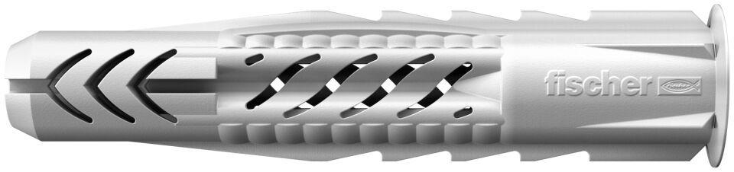Eigenschaften
GTIN:
4048962207347
HAN:
531026
Werkstoff
Kunststoff
Durchmesser (mm)
8,00
Länge Einbaumaß (m)
0,05

